第9章 原子核物理学和粒子物理学的发展

9.15 弱相互作用中宇称不守恒和 CP 破坏的发现
宏观物理规律在空间反演下具有不变性，这是大家都熟知的事实。例如牛顿定律和电磁原理都具有这种性质。图 9 – 31 就是一幅描述宇称守恒的示意图。在微观领域内空间反演下的不变性，由于量子理论的发展，早就得到人们的注意。量子场论也可证明，物理规律在 CPT 联合变换下严格保持不变，这就是所谓的 CPT 定理。人们往往认为，不论是强相互作用还是弱相互作用，宇称（P）和宇称 + 电荷（CP），都应该毫无例外保持守恒。但是“θ – τ”疑难却对这一定论提出了挑战。
镜子
图 9 – 31 宇称守恒示意图
1924 年拉坡特（O.Laporte）在研究铁原子辐射的光谱后，认为可以把铁的状态分为两类，他取名为受折（gestrichene）和不受折（ungestrichene），即现在所谓的偶能级和奇能级。他发现只有当原子从一类能级跃迁到另一类能级时才发生辐射。他当时没有给出说明。在物理文献中，这项选择定则又叫拉坡特定则。
1927 年，维格纳（E.Wigner）对拉坡特定则作出了说明。他应用了宇称概念，将拉坡特的两种类型的能级归结为一种是正宇称，一种是负宇称。辐射的光子本身具有负宇称，为了使辐射前、后整个系统的宇称保持守恒，原子的宇称必须改变。也就是说，从宇称守恒原理出发，原子在同一宇称的状态间跃迁是禁戒的。后来，这一原理迅速推广到其他许多新的领域，例如核反应、β 衰变、介子相互作用以及奇异粒子的物理学，成为物理学界公认的定律之一。这是 1956 年以前的情况。
1953—1954 年，戴利兹（R.Dalitz）和法布里（E.Fabri）分别对 θ – τ 疑难指出质疑，他们指出，从 θ 介子和 τ 介子衰变过程：
θ → π⁺ + π⁰
τ → π⁺ + π⁺ + π⁰
可以分别获得这两种介子的自旋和宇称的信息。初步看来，这两种介子的宇称是一正一负。为了进一步确证，许多实验室测量研究了 π 介子的动量分布和角分布。到了，1956 年春，积累的实验数据肯定 θ 和 τ 确是具有不同的宇称，因此不可能是同一种粒子。然而，这两种粒子却具有相同的质量和寿命，应该属于同一种粒子。这就是一个明显的矛盾。
起初物理学家们都试图在常规理论的框架内处理这一疑案。1955 年，李政道和奥利尔（J.Orear）猜测是不是较重的介子先衰变为较轻的。1956 年 4 月 3 日至 6 日在罗彻斯特（Rochester）召开的第六届罗彻斯特会议上，阿尔瓦雷茨（L.W.Alvarez）报告说，没有观察到李政道一奥利尔所预言的 γ 射线脉冲。
于是李政道和杨振宁提出了另一种解释 θ 和 τ 介子质量相等的建议。他们设想每一种奇异粒子都是宇称的双子，形成另一对称性。他们称之为宇称共轭（parity conjugation）。于是其他各种奇异粒子，例如 Λ₁⁰ 及 Λ₂⁰ 等等均应有相反的宇称。然而不久有实验说明 Λ⁰ 粒子没有这类现象。
在第六届罗彻斯特会议上，马夏克（E.R.Marshark）还提出另一设想，会不会单个的 θ，τ 粒子具有更大的自旋值。不久，奥利尔等人又确证这是不可能的。
物理学家开展了广泛而热烈的讨论。众说纷纭，莫衷一是。但也有人敞怀遐想。就在李、杨提出宇称双子的建议时，费因曼（R.Feynman）发言说，他和同室的布洛克（M，Block）讨论过好几夜，布洛克提出了一个问题，会不会 θ，τ 是同一类粒子而又具有不同的宇称态。杨振宁回答，他和李政道考虑过这个看法，但还没有作出定论。那位首先提出宇称守恒原理的维格勒教授也表示或许一种粒子有两种宇称。
李政道和杨振宁受到著名物理学家如此热情的鼓励，感到有必要对宇称守恒定律的实验基础作一番详细的调研。他们认真分析了已有的实验资料，发现在基本粒子弱相互作用的领域内，没有一个例子证明宇称是守恒的。于是他们大胆设想，在弱相互作用的领域内，宇称可以不守恒，他们还研究了几个有关的现象，提出利用这些现象可以进行实验，对他们的假说进行验证。这些现象就是；β 衰变、介子衰变和超子衰变。
其实，宇称不守恒的实验证据在 1928 年和 1930 年就已经显露了出来。1928 年，柯克斯（R.T.Cox）等人以题名《β 粒子射线的极化的明显证据》的论文，报导了他们对镭中发射的 β 射线的双重散射进行了研究，观察到当镭源处于 90° 与 270° 的位置时，探测器得到的结果有显著的不对称性。
1930 年切斯（C.T.Chase）重复了柯克斯等人的实验，进一步证实了这一现象。但是由于实验的不确定性和当时理论发展还未达到足够的高度，他们的结果未被重视，直到1959 年，才有人作为历史资料向公众推荐，而这时宇称不守恒原理早已得到公认。当时找的是 β 衰变和弱相互作用方面的资料，而那些早期实验则是在电子散射方面的，只是用 β 衰变作为电子束源。由于早在 20 世纪 30 年代就被人们忽略，自然李、杨也就无从查找了。
也许有人会这样想：θ – τ 疑难本身就是宇称不守恒的确凿证据。李、杨完全可以根据这一事实作出论断，为什么还要千方百计去找新的实验方案，以验证自己的假说呢？
这是因为粒子物理学还处于初创阶段，人们对奇异粒子的行为分类规律都还不大清楚，杂乱无章的状态使人们无法作出明确的结论，甚至还没有肯定 θ，τ 是同一类粒子。所以，必须在纷乱的局面中理出头绪，关键要设法找到某种毫不含糊的，也即判决性的实验证据来为自己的假说提供支持。他们首先找到 β 衰变，这是非常明智的，是在占有了充分的资料和信息之后，经过周密研究作出的合理建议。
李政道在哥伦比亚大学有一位精通 β 衰变实验的同事，她就是吴健雄（1915—1997）博士。1956 年春，李政道来找吴健雄请教，向她提出了一系列有关 β 衰变方面实验现状的问题，并且向她介绍了 θ – τ 疑难以及为什么对 β 衰变感兴趣的原因，说明如果在极化核的 β 衰变中测出空间分布的不对称性，就可以对宇称的守恒性作出判断。但是必须测量膺标量 〈σ·p〉（其中 σ 是核的自旋，p 是电子角动量），看 〈σ·p〉 的符号是否对称。
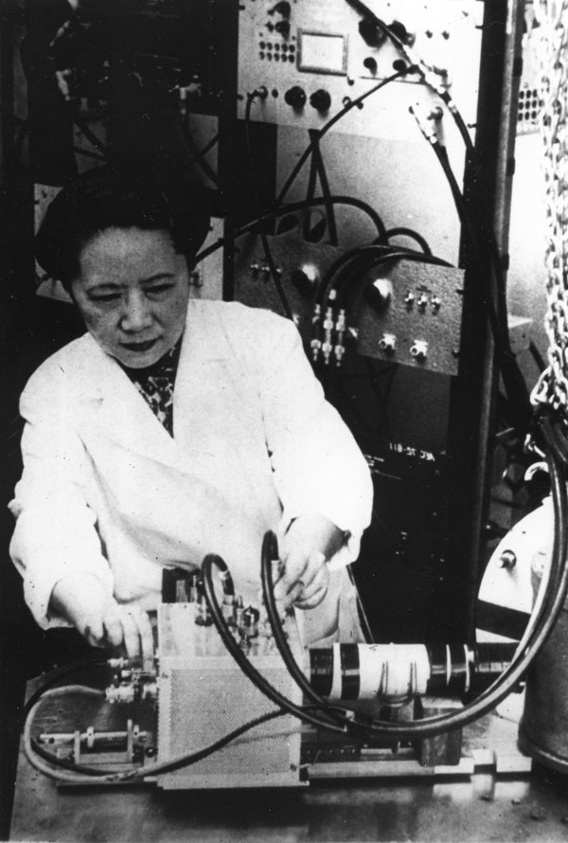
图 9 – 32 吴健雄在做实验
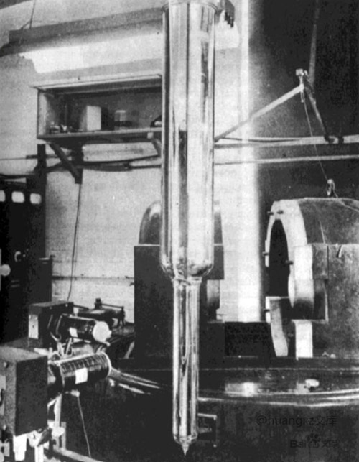
图 9 – 33 吴健雄低温钴 60 实验装置

吴健雄当时无法提供任何有关 〈σ·p〉 的信息，还没有人对这方面进行过测量。吴健雄问李政道，有没有人想到要去做实验研究这个问题。李政道回答说，有人建议用核反应得到的极化核或从反应堆取出的极化慢中子束做实验。吴健雄对 β 衰变实验有丰富的经验，她建议不要采用那些办法，最好还是用钴 60（⁶⁰Co）作为 β 源，它可以经去磁法极化，极化率可高达 65%。
非常幸运的是，就在 1956 年之前，吴健雄自己对高频磁极化方法发生了很大兴趣，已经研究了好几年。于是，她和她所领导的小组，在强磁场和低温条件下观测钴 60 在 β 衰变时发射出的电子，结果证明，电子在空间中的分布果然是不对称的。于是李、杨的理论得到了证实，θ 和 τ 是同一粒子也得到了确认（称为 K⁰ 介子）。由于这一成就，杨振宁和李政道于 1957 年获得诺贝尔物理学奖。
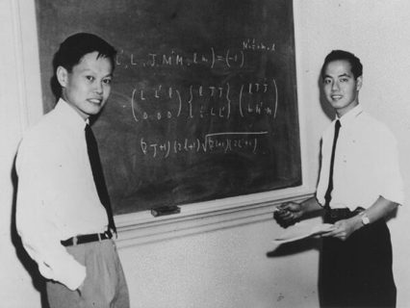
图 9 – 34 李政道和杨振宁在一起讲演
虽然吴健雄的实验证实了弱相互作用中宇称（P）不守恒，但人们仍然相信宇称（P）和电荷共轭（C）的联合作用（CP）的对称性。然而，1964 年，美国物理学家克罗宁（J.W.Cronin，1931— ）和菲奇（V.L.Fitch，1923— ）在布鲁克海文交变梯度回旋加速器上，通过 τ 介子衰变实验证实了（CP）也不守恒，这一现象叫做 CP 破坏。1980 年，克罗宁和菲奇也获得了诺贝尔物理学奖。
宇称不守恒和 CP 对称性破坏的发现，不仅改变了弱相互作用研究的理论基础，有助于理解粒子物理学中的大量实验事实，还开辟和推动了对称性研究，促进了粒子物理学的发展。

